南京天文光学技术研究所因公出访事后公示表
公示日期：2024年4月11日-2024年4月17日

出访团组成员基本信息：
姓名 |  | 部门 |  |  |  | 职务
季杭馨 |  | 天文光谱与高分辨成像技术研究室 |  |  |  | 副研究员
王磊 |  | 天文光谱与高分辨成像技术研究室 |  |  |  | 正高级工程师
出访国家或地区 | 日本 |  |  | 顺访国家或地区 |  |  | 无
出访任务 | 执行京都大学3.8米望远镜终端仪器技术交流和合作
经费开支（元） | 出国预算 |  |  |  | 实际支出
经费开支（元） | 33800 |  |  |  | 20717.32
离境日期 | 2024年 3 月 12 日 |  | 入境日期 |  |  | 2024年3月 16日
实际往返路线 | 南京-日本大阪-京都大学-冈山天文台-日本大阪-南京
实际日程安排：
2024年3月12日： 南京到日本大阪关西机场，再到京都
2024年3月13日：访问日本京都大学进行交流
2024年3月14日：参观考察冈山天文台3.8米望远镜，并对相关的仪器接口进行讨论
2024年3月15日：冈山天文台讨论，返回京都
2024年3月16日：从京都到大阪关西机场，并返回南京
出访小结（任务执行情况、心得体会等，1000字-2000字）：
中国科学技术大学（中科大）与日本京都大学长期保持着科研合作，针对已经建成的大视场巡天望远镜WFST，中科大与南京天光所开展合作，并计划参照日本3.8米望远镜的科学终端在印尼Timau山国家天文台的3.8米光学望远镜上研制一台类似的中低色散光谱仪，用于开展WFST的后随观测。根据日程安排，2024年3月13日，南京天光所季杭馨副研究员和王磊正高级工程师访问日本京都大学，与3.8米晴明望远镜的科学和仪器团队针对印尼3.8米望远镜的研制情况、望远镜消旋系统设计以及进一步的安装计划进行了深入交流。同时，季杭馨副研究员对初步的中低色散光谱仪进行了方案介绍，王磊正高级工程师对光谱仪所需的接口要求进行了介绍，京都大学前田啓一教授对仪器的技术指标和科学需求进行了交流和探讨。
2024年3月14日，季杭馨和王磊前往冈山天文台，实地考察了3.8米晴明望远镜耐焦科学仪器和机械消旋接口。晴明望远镜采用了超轻量化设计，可以满足时域天文快速响应的观测需求；望远镜采用扇形拼接镜面设计，目前已经实现共焦观测，正在开展共相和自适应相关测试。整个望远镜配置了3台科学仪器，分别为积分视场光谱仪，三通道测光和高分辨率光谱仪。望远镜没有中间块设计，因此在其中的一个耐焦平台配置了机械消旋系统，可以满足望远镜波前传感、三通道测光以及定标导星等多种功能需求。
当天晚上，与前田啓一教授一起开展了科学观测，整个望远镜的操控由科学家1人完成，大大降低了运维的成本。
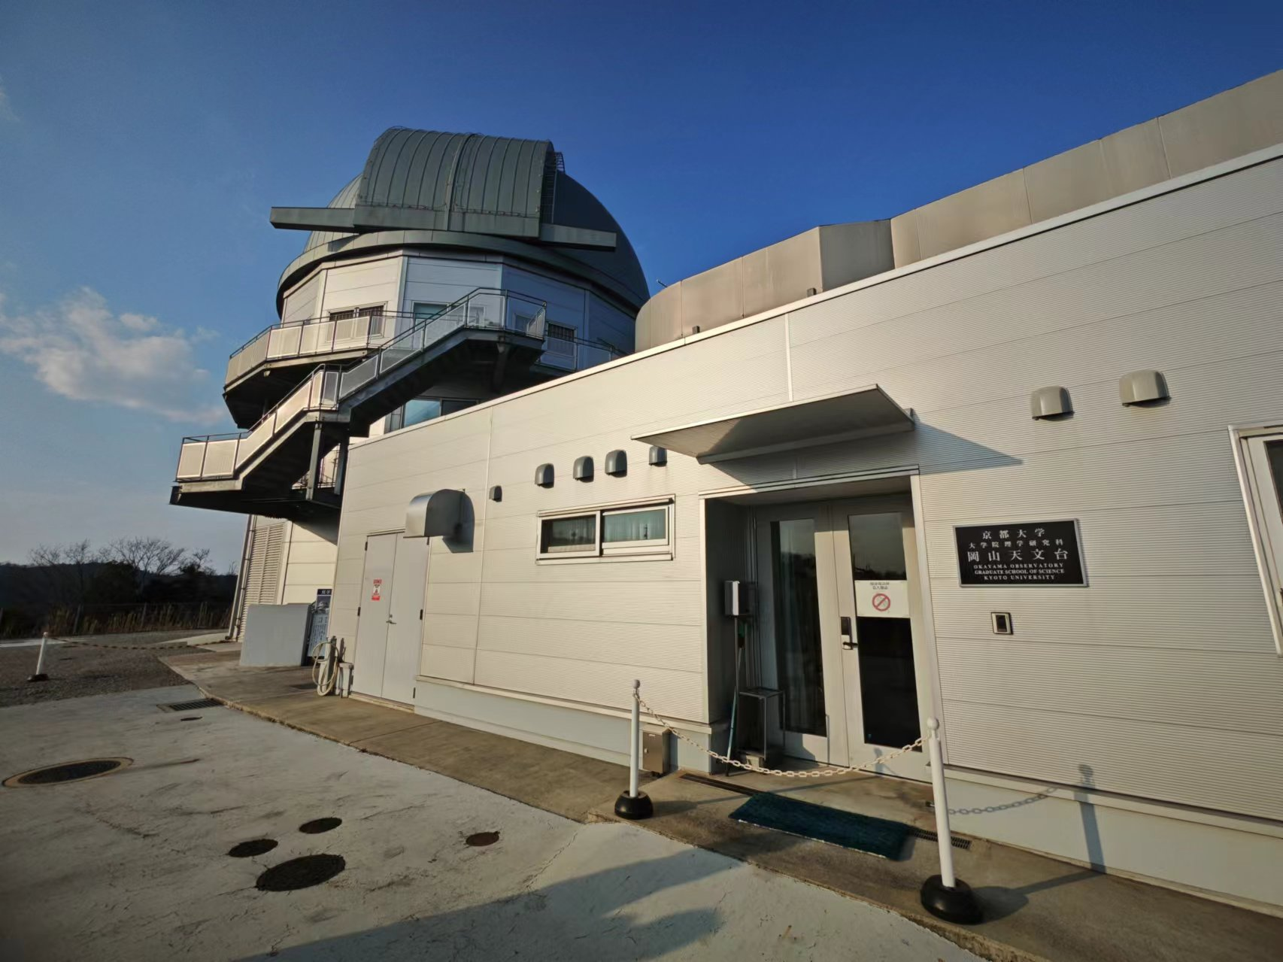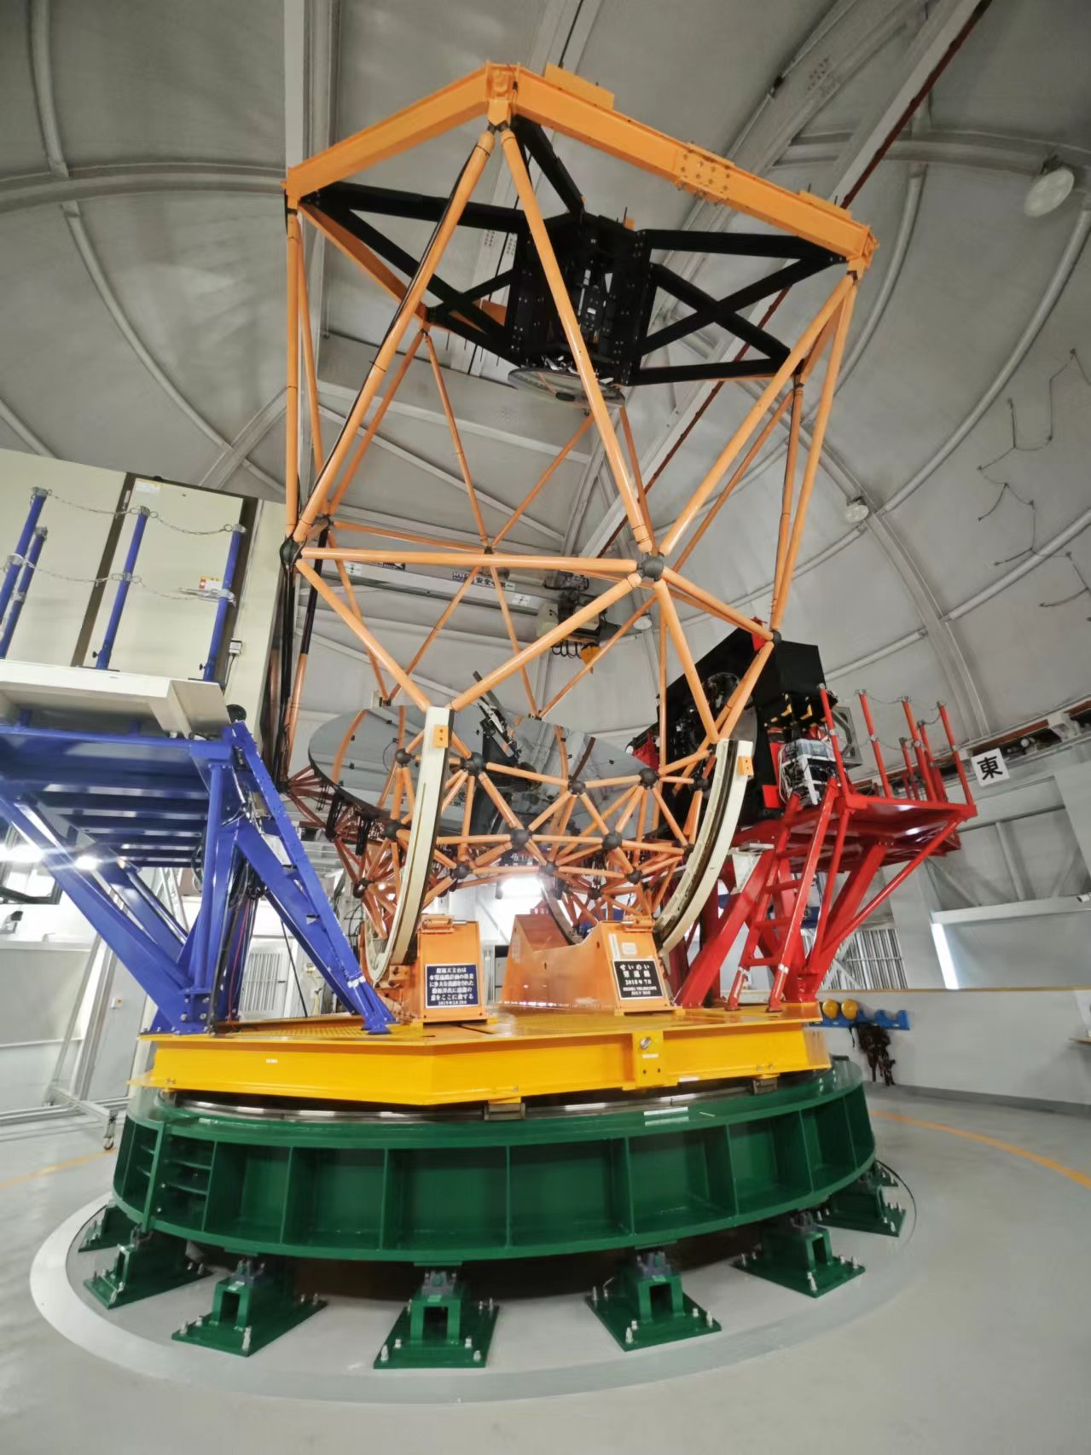
图1. 左：3.8米晴明望远镜圆顶及配套基建；右：3.8米晴明望远镜圆顶内情况
通过此次交流以及现场的实地考察，京都大学相关仪器运维团队对望远镜的运行提出了很多建设性的意见和经验分享。虽然该望远镜采用的扇形拼接技术与LAMOST不一样，但是有很多可以借鉴的地方；另一方面，望远镜的机械消旋设计以及耐焦平台配置情况，给未来拟建设的印尼3.8米望远镜低分辨率光谱仪的研制具有很高的参照价值和指导作用。
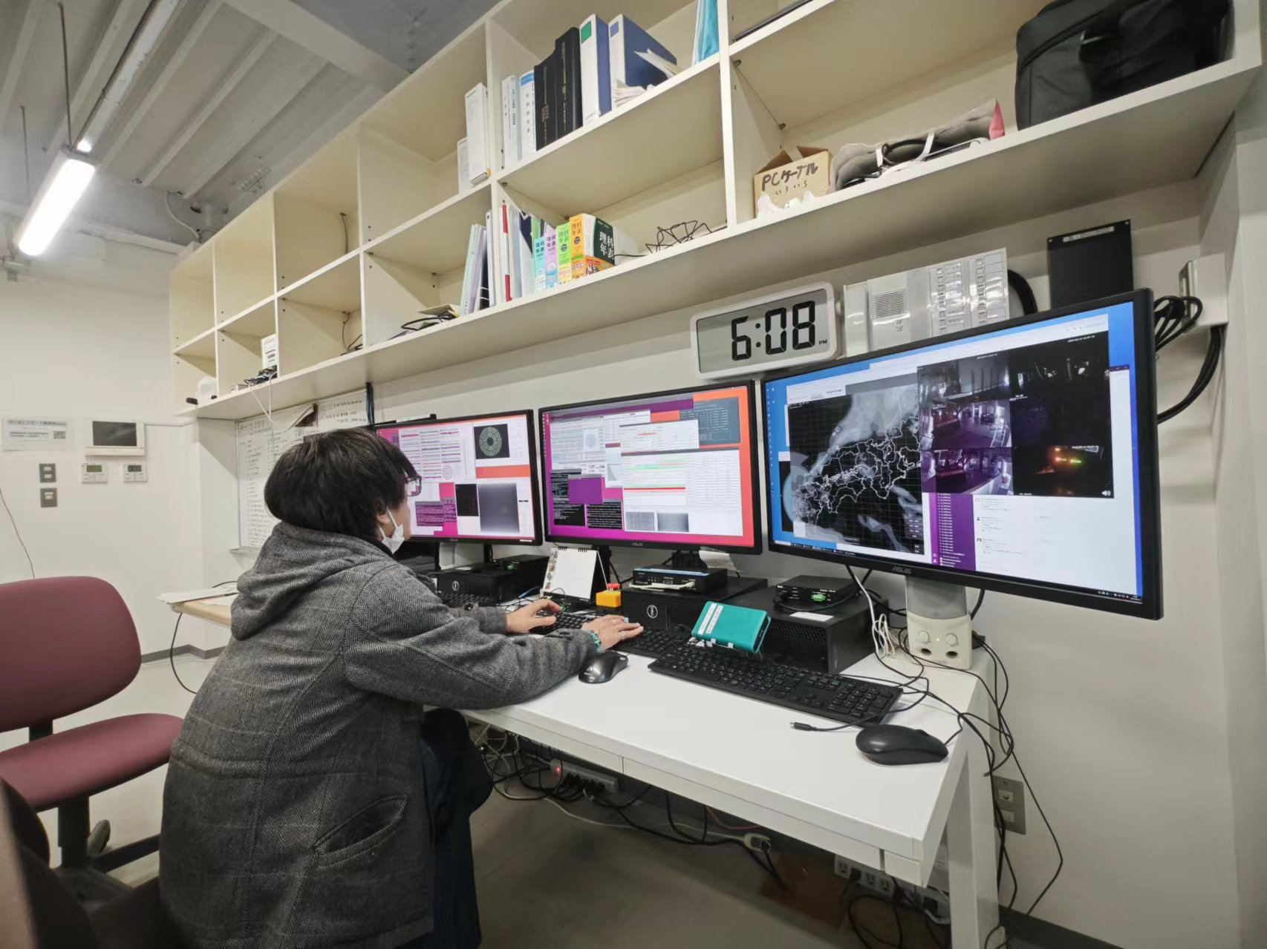
图2. 3.8米晴明望远镜观测系统

